研習時間：2011年9月20日
研習主題：讓青春啟發青春－《青春第二課》導讀
研習地點：台南市立復興國中
研習講師：王溢嘉

- 復興國中林茂生校長致詞
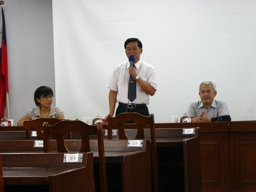
今天非常高興請到王溢嘉醫師來為我們演講，我看過為《青春第二課》這本書導讀的人已超過一百人，可見王醫師的魅力；王醫師的文章有多篇被選入國中、高中、大學課本，非常適合學生、老師們一起來閱讀。今年閱讀種子教師每人就是給《青春第二課》這本書，並在學期末十二月二十號在大橋國中共同分享成果，所以再次感謝王醫師特地從台北下來與我們交流。演講開始前我們先請新任的國文科輔導團召集人，沙崙國中陳麗如校長為我們講幾句話。
- 沙崙國中陳麗如校長致詞
大家好，今天看到台南縣有這麼多老師過來非常高興，下學期還是會先採原台南縣、市分開舉辦研習的方式，接下來才會是大台南一起合辦，這對我們來說是一個很大的挑戰，希望我們大家一起迎接這個挑戰，讓未來每一場研習都能像今天一樣座無虛席，再次感謝大家。

- 研習內容
今天我的演講題目叫「讓青春啟發青春—《青春第二課》導讀」，希望能經由這樣的介紹，引起未讀過這本書的人的興趣。首先談談我為什麼寫《青春第二課》，這是我的第47本著作，屬於青少年勵志類作品，我的寫作分幾個方向：第一是散文小品，如《實習醫師手記》，這是最早的作品，當時在台大醫院當實習醫生；《失去的暴龍與青蛙》是發表在張老師月刊的作品集；《傾聽內在的聲音》則發表在聯合報。第二類是心理學相關著作，如《夜間風景──夢》、《變態心理檔案》，較晚期的作品有《前世今生的謎與惑》。第三類是文學評論，如《精神分析與文學》、《聊齋搜鬼》、《古典今看：從孔明到潘金蓮》。第四類是人文論述，如《漢民族的幽闇心靈系列》、《科學的人文思考》、探討哲學、文學的《海上女妖的樂譜》。第五類是兩性議題，如《如果沒有女人，男人何必穿褲子》，這是一位年輕編輯想的書名，果然賣得很好。第六類則是青少年勵志類。
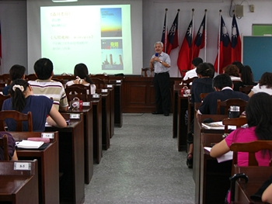
青少年勵志類作品原非我的目標，談到寫作緣起是在民國八十五年左右看到成長中的兒女進入高中，讓我想到過去的自己，有些話想對她說，我又想說不如寫，因為寫可以給大家看，於是以過來人經驗分享的方式寫了《蟲洞書簡》。「蟲洞」是個物理學名詞，在此意味可以遇見過去年輕的自己，書中以現在的我M，跟過去的我W交談的方式寫成。想不到有許多中學團購這本書，藉此我能與中學老師結緣、交流，於是陸續又寫了三本，風格不一，分別是：《人間飛翔──蘇三的心靈之旅》，寫少年蘇三在生命追尋過程中遇到的人與事；《智慧的花園》，以格言加故事加衍義的方式呈現；還有今天導讀的《青春第二課》，這本書都是名人的青春故事，為什麼要寫名人的青春故事？因為我認為「只有青春能啟發青春，只有青春能說服青春」。
這本書有九十六篇短文，講的都是某人在青少年時代的某段特殊經驗，為什麼選擇這種寫作方式？我想提供生命的靈感──「觀念基因」，希望青少年到名人發光的生命體中，尋找「觀念基因」，這種基因就是「好的觀念、想法、作法」，將它們「嵌入」自己的「生命輿圖」中。採用先隱後顯的敘述方式，先不提姓名，說一段尋常的經驗，再說明這些人後來竟然成為大人物，如此可以增加閱讀樂趣，強調人生的不可預期、柳暗花明。
為什麼選擇這九十六個人物？目的是想提供更多元、開闊的視野，其中台灣16人，民國初年 10人，日本 6人，美國 27人，歐洲35人，其他 2人；男性 80人，女性 16人，性別上的比例有點不平衡，希望將來大家可以多提供成功女性的例子。
他們的成長背景也是多元的，有成績好的：杜聰明、物理學家吳健雄；成績差的：邱吉爾、許芳宜。性格上有活潑外向的湯姆‧漢克，他特別喜歡搬家，因為可以交新朋友；麥克林托克，少女時代是個野女孩；也有安靜內向的威爾森，他在哈佛專門研究螞蟻，他認為走到哪裡都在四周的是大自然，所以不急著認識人；中國的張愛玲也是安靜的。以家庭來說有來自富裕家庭：如貝聿銘，中國有名的獅子林就是他們家族的；南丁格爾則出生於英國上流社會；也有來自貧寒家庭：如徐悲鴻、紀政。這些成功的人物未來職業有醫師、律師、教師、魔術師、哲學家、藝術家、企業家、政治家……，展現了人生的多樣性、成就的多元化，讓閱讀故事的青少年每個人都可以看到自己、找到自己喜歡的或適合自己的典範、觀念、作法。
在這些成功人物的成長過程中，為什麼挑選那段特殊經驗？這可以分三個方向來談。
首先我們要認識生命追尋的ABC，所謂ABC是指簡單的原理、原則、道理。第一要了解自己真正渴望的是什麼？職業或工作只是滿足內心需求的媒介，例如：放棄踢足球的演說家卡內基、洗盡鉛華的護士南丁格爾；第二要聽從自己生命的鼓聲，所有稟賦、興趣或缺陷都是讓你與眾不同的「特質」，例如：「天生的工人」鮑威爾、「星星的孩子」葛蘭丁；第三要培養開闊的眼界與多重興趣，因為豐富的人生來自豐富的閱歷，例如：主修人類學的音樂家馬友友、熱心各項活動的好學生希拉蕊；第四要知道處處有學校，人人是老師，只要你有心學習，一定能找到老師，例如：在雜貨店學會經營術的施振榮、在照顧小孩中學修車的本田宗一郎。
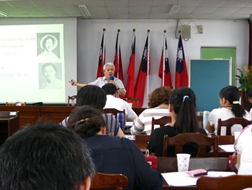
再來這段特殊經驗要可以凸顯成功者的特質，成功者有哪些特質？第一是夢想，我想讓年輕人知道：現實能摧毀夢想，那夢想為什麼就不能摧毀現實？例如：終成大器的小器作齊白石，想成為跑得最快的女人魯道芙；第二是勤勉，勤勉是好運之母，例如：慢工細活的超現實畫家達利，台上一分鐘，台下十年功的劉謙；第三是動腦，你思考得越多，時間就越多，例如：先分析再擬定計畫的戴爾，享受動腦筋克服困難的巴菲特；第四是主動，通往機會的每扇門上都寫著「推」，例如：服務到家的米店老闆王永慶，向大師毛遂自薦的法拉第；第五是勇氣，勇氣是讓所有其他優點攀爬的階梯，例如：敢於挑戰現實的鄧肯，向家族企業說不的盛田昭夫；第六是熱情，只有偉大的熱情，能將靈魂高舉到偉大的事物，例如：點燃生命、讓靈魂發光的徐志摩，深夜自修數學的吳健雄；第七是耐性，耐心是被馴服的熱情，例如：大隻雞慢啼的王建民，被扯下肩章的拿破崙；第八是反省，在與內在自我的交談中成為更好的自己，例如：在日記中閱讀自己的尼采，因生病而領悟的李遠哲。
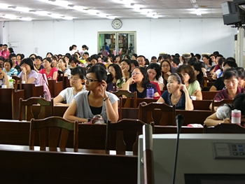
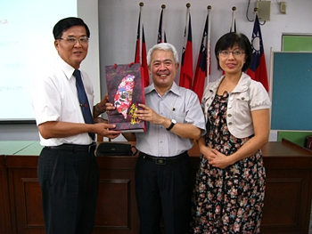
最後我想藉這些名人經驗，為一些問題提供可參考的答案。第一是親子衝突問題，當父母與孩子對未來有不同期待時，每人面對方式不同，有聽從長輩規勸，放棄成為文藝少年，改念理工的張忠謀；有堅持自己志趣，不繼承名古屋大酒廠家業的盛田昭夫；有想當學者，卻因選擇去旅行暫時放棄，後來父親死後竟還是成為哲學家的叔本華，不論哪一種方式，他們都成功了，我得到的結論是：一個人將來能否成功，與是否聽父母的話關係其實不大，所以我們不用堅持一定要如何做，也可以尋求妥協之道，如聽姊姊勸告，先順從父母意願到私立湖賓中學讀一年看看，因而喜歡上電腦教學的蓋茲；父親希望他當醫生，告訴父親請給我一年考驗期，最後真的成功的戴爾，有許多個性叛逆的人物，他們對父母還是滿懷感恩，如：對父親充滿孺慕之情的畢卡索，對父母付出銘感在心的關穎珊。第二是貧瘠環境的問題，其實心靈的貧窮才是真正的貧窮，因貧瘠成功的大有人在，例如：將貧窮視為最大資產的卡內基；因為無聊，所以豐富的史匹柏，還有十年精讀一本書的狄生徂徠。第三是功課壓力的問題，拳王阿里曾說：「我說過我是最偉大的，但並不是最聰明的。」功課不好，但闖出一片天的有駝背又害羞的的乖乖牌李安、走進笨蛋樂園的邱吉爾、靠拳頭為母校爭光的阿里、從鬼門關裡被搶救出來的瓊瑤。第四是不滿與挫折的問題，如果眼睛沒有淚水，靈魂也不會有彩虹 ，克服這些問題的有被合唱團拒絕的普里斯萊、想忘掉孤兒院生活的香奈兒、為我是誰而苦惱的歐巴馬、學生時代搞怪剃個大光頭的木村拓哉。第五是愛情與性的問題，希望年輕人能將它們化為激發自己向上的動能，如脫離青春困頓的狄更生、為成為英雄伴侶而生的波娃、為性而迷惘的貴族子弟羅素。
藉由這本書，我希望讓年輕人能有系統性地「閱讀青春‧發現青春」，發現自己的青春和「關於青春的知識」，擷取所需，排列組合出引領、照亮自己青春的明燈，謝謝大家！

